OLIMPIADI INVERNALI
OLYMPISCHE WINTERSPIELE
JUESC OLIMPICS
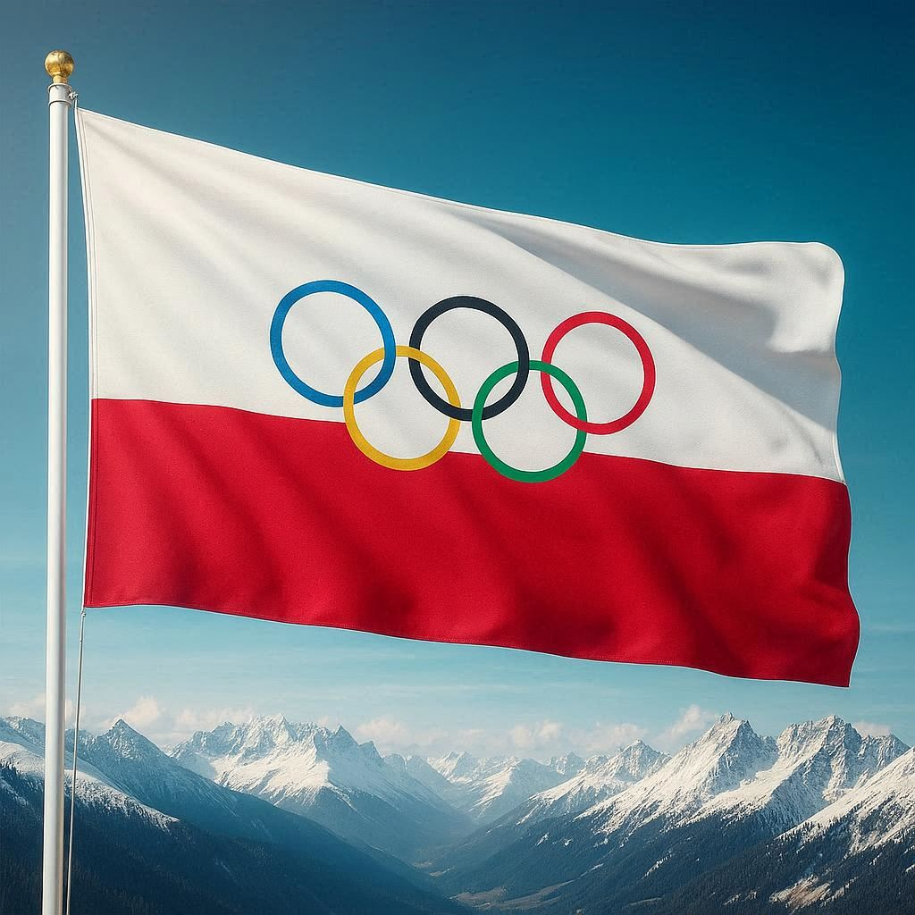

ORO – GOLD  OR | ARGENTO – SILBER ARJENT | BRONZO – BRONZE BRON
Benjamin KARL  Snowboard – Gigante parallelo | Tommaso GIACOMEL, Lukas HOFER,  Dorothea WIERER  (con Lisa Vittozzi)  Biathlon – Staffetta mista | Dominik PARIS  Sci Alpino - Discesa libera
Dominik FISCHNALLER
Slittino singolo
Lara Naki Gutmann
Daniel Grassl
Pattinaggio di figura a squadre

